Лабораторна робота №5.

Тема: Інтерфейс Simulation, меню, панелі інструментів, менеджер проекту, встановлення параметрів документа. Взаємодія з SolidWorks. Матеріали. Виконання першого аналізу моделі хрестовини.

Мета: Ознайомлення з інтерфейсом Simulation. Вивчення менеджера проекту та процесу взаємодії користувача з програмою.
Теоретичні відомості

Дерево дослідження Simulation
Дерево дослідження Simulation організовує аналітичне дослідження. Його функціональні можливості схожі з деревом FeatureManager (Менеджера властивостей). Можна використовувати систему меню або дерево дослідження Simulation, щоб керувати аналітичними дослідженнями.
Вікна документів містять дві панелі:
Дерево дослідження Simulation Структурний оглядач (рис.1), показаний нижче дерева конструювання FeatureManager, який впорядковує всі аспекти, пов'язані з аналізом конструкції, відображає схематичне уявлення вашого введення і виходу програми.
Графічна область де ви працюєте з різними документами та / або вікнами.

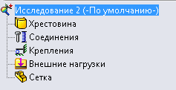
Рис.1. Структурний оглядач

Панель інструментів Simulation – Головна
Головна панель інструментів представляє загальні потрібні інструменти. Функції усіх кнопок цієї панелі інструментів наведено нижче у таблиці(Таблиця 1):
Таблиця 1.
Позначення | Підказка | Мета
 | Нове дослідження | Визначення нового дослідження.
 | Застосувати матеріал | Задає матеріал вибраного об’єкта в дереві дослідження Simulation.
 | Створити сітку | Створює сітку твердого тіла/оболонки для активного дослідження.
 | Запуск | Запускає вирішуючи програму для активного дослідження.
 | Застосувати елемент керування | Визначає керування сіткою для вибраних об’єктів.
 | Набір контактів | Визначає контакти(грань, кромку, вершину).
 | Налаштування дослідження навантаження під час удару | Визначає налаштування дослідження навантаження під час удару.
 | Параметри результатів | Редагувати/Визначити параметри результатів.

Панель інструментів Simulation – Кріплення/Зовнішні навантаження
Категорія Кріплення/Зовнішні навантаження пропонує інструменти, які відносяться до кріплень і навантажень. Функції всіх кнопок в панелі інструментів наведено нижче у таблиці(Таблиця 2):
Таблиця 2.
Позначення | Підказка | Мета
 | Кріплення | Задає кріплення на вибраних об’єктах для активних конструктивних досліджень(статичного, частотного, втрати стійкості або нелінійного дослідження).
 | Стиснення | Задає тиск на вибрані об’єкти для активних конструктивних досліджень(статичного, частотного, втрати стійкості або нелінійного дослідження).
 | Сила | Задає силу, обертаючий момент або момент сили вибраних об’єктів для активних конструктивних досліджень(статичного, частотного, втрати стійкості або нелінійного дослідження). Задане значення застосовується для кожного вибраного об’єкта.
 | Тяжіння | Задає навантаження від дії сили тяжіння для активних конструктивних досліджень(статичного, частотного, втрати стійкості або нелінійного дослідження).
 | Відцентрова сила | Задає відцентрові сили (кутову швидкість/прискорення) для активних конструктивних досліджень(статичного, частотного, втрати стійкості або нелінійного дослідження).
 | Дистанційне навантаження/масса | Задає віддалене навантаження/ масу в наборі граней відносно системи координат для активного дослідження.
 | Міцний зв'язок | Визначає з'єднувачі набору граней щодо іншого набору граней різних компонентів для активних конструктивних досліджень.
 | Навантаження на опору | Задає навантаження на опору цилідрічних граней відносно системи координат для активних конструктивних досліджень.
 | Температура | Задає температуру на вибраних об’єктах для активного дослідження.

Панель інструментів – Інструменти результатів.
ПІ результатів пропонує інструменті, які пов’язані з переглядом результатів дослідження. Функції усіх кнопок цієї ПІ наведено у таблиці(Таблиця 3):
Таблиця 3.
Позначення | Підказка | Мета
 | Запас міцності | Виконує побудову графіка розподілу запасу міцності на моделі для активного дослідження.
 | Напруження | Виконує побудову контурів/векторів напруження на моделі для активного дослідження.
 | Переміщення | Виконує побудову контурів/векторів переміщення на моделі для активного дослідження.
 | Напруження | Виконує побудову графіка розподілу деформацій на моделі для активного дослідження.
 | Термічні | Виконує побудову графіка розповсюдження температури, теплового потоку і градієнта температури на моделі для активного термічного дослідження.
 | Design Insight | Створює епюру design insight для поточного дослідження.
 | Звіт | Генерує звіт формату Microsoft Word для поточного аналітичного дослідження.
 | Додати зображення у звіт | Поміщає зображення моделі у звіт.
 | Анімація | Виконує анімацію поточної епюри результату на екрані.
 | Обмеження перерізу | Динамічно переміщує поверхні обмеження епюр перетину.
 | Обмеження ISO | Динамічно переміщує поверхні обмеження для епюр ізометричної поверхні.
 | Налаштування епюри | Змініть поточні налаштування наступної обробки епюри.
 | Зонд | Зондування поточної епюри результату шляхом натискання в необхідному місці.
 | Вибраний список значень | Відображає результати за допомогою вибору необхідних об'єктів моделі.
 | Зберегти як | Зберігає активну епюру у форматах eDrawings, bitmap, JPEG,VRML,XGL або ZGL.
 | Відобразити/Сховати сітку | Переключає візуальне відображення сітки.
 | Відобразити/сховати результат | Переключає видимість між геометрією моделі і активною епюрою результатів.
 | Порівняти результати | Порівняти одночасного декілька результатів.
 | Деформований результат | Показ моделі в її деформованому стані.

Панель інструментів Simulation – Термічні навантаження.
ПІ термічних навантажень пропонує інструменти для задання умов температури, конвекції, теплового потоку, теплової потужності і випромінювання для активного термічного дослідження(Таблиця 4).
Таблиця 4.
Позначення | Підказка | Мета
 | Температура | Задає температуру на вибраних об’єктах для активного дослідження.
 | Конвекція | Задає конвекцію на вибраних гранях для активного термічного дослідження.
 | Тепловий потік | Задає тепловий на вибраних об’єктах для активного термічного дослідження.
 | Теплова міцність | Задає теплову міцність на вибраних об’єктах для активного термічного дослідження.
 | Випромінювання | Задає випромінювання на вибраних об’єктах для активного термічного дослідження.

Панель інструментів – Інструменти списку результатів
ПІ представляє інструменти для створення списків результатів різноманітних аналізів(Таблиця 5).
Таблиця 5.
Позначення | Підказка | Мета
 | Сила протидії | Розраховує силу реакції на вибраних об’єктах для активного статичного дослідження.
 | Список сил контактів | Розраховує силу контакту на вибраних об’єктах для активного статичного дослідження.
 | Сила шпильки/болта/підшипника | Розраховує силу штифта/болта на вибраних об’єктах для активного статичного дослідження.
 | Список резонансних частот | Відображає частоти/режими(моди) коливань для активного дослідження.
 | Часова діаграма | Надає можливість побудови часової діаграми.

Панель інструментів Simulation – Динамічні
Категорія Динамічні надає інструменти для визначення збудження однорідної основи, збудження вибраної основи і глобального демпфірування для активного лінійного динамічного дослідження (Таблиця 6).
Таблиця 6.
Позначення | Підказка | Мета
 | Збудження однорідної основи | Визначає збудження однорідної основи для активного лінійного динамічного дослідження.
 | Збудження вибраної основи | Визначає збудження вибраної основи для активного лінійного динамічного дослідження.
 | Глобальне демпфірування | Визначає глобальне демпфірування для активного лінійного динамічного дослідження.

Панель інструментів Виявлення тенденції.
Категорія виявлення тенденції надає інструменти, які допомагають записати тенденції в результатах різних повторень статичного дослідження(Таблиця 7).
Таблиця 7.
Позначення | Підказка | Мета
 | Виявлення тенденції | Надає можливість виявити тенденцію функціональних можливостей статичного дослідження.
 | Встановити базовий рівень | Встановлює поточні результати в якості базової лінії.
 | Додати графік відстежених даних | Визначає графік, щоб додати до виявлення тенденції.
Панель інструментів Втома матеріалів.
Панель інструментів втоми(матеріалів) надає інструменти для визначення і виправлень, а також для нанесення даних на графік і виведення списку результатів втоми вказаного матеріалу. Наступна таблиця відображає список інструментів цієї панелі(Таблиця 8)
Таблиця 8.
Позначення | Підказка | Мета
 | Додати подію | Визначає подію втоми матеріалів.
 | Епюра втоми матеріалу | Визначає епюру втоми матеріалу.
 | Список результатів втоми матеріалів. | Відображає список результатів втоми певного матеріалу.

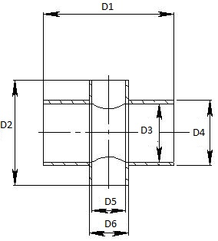
ХІД РОБОТИ

Рис.1.1. Креслення хрестовини

№ | D1 | D2 | D3 | D4 | D5 | D6
1 | 100 | 80 | 45 | 50 | 26 | 31
2 | 110 | 90 | 46 | 50 | 28 | 32
3 | 120 | 95 | 55 | 60 | 30 | 34
4 | 95 | 75 | 40 | 44 | 22 | 26
5 | 130 | 100 | 50 | 55 | 30 | 36
6 | 200 | 150 | 60 | 65 | 45 | 50
7 | 85 | 70 | 40 | 45 | 32 | 38
8 | 100 | 82 | 47 | 52 | 28 | 33
9 | 104 | 84 | 49 | 54 | 30 | 35
10 | 90 | 75 | 41 | 46 | 33 | 39

- Запустіть SolidWorks, виберіть режим Деталь. Тепер Ви можете створювати

деталі на основі побудованих ескізів. Створіть новий ескіз за допомогою піктограми , виберіть площину для створення ескізу (наприклад, СПЕРЕДИ).
- Перейдемо до створення хрестовини труби, креслення якої зображено на рис. 1.1. Спочатку створимо частину труби із зовнішнім діаметром 50 мм, та внутрішнім отвором 45 мм. Створіть твердотільний елемент, шляхом витягування ескізу на 100мм. Ескіз цієї частини деталі та твердотільна модель показані на рис. 1.2.

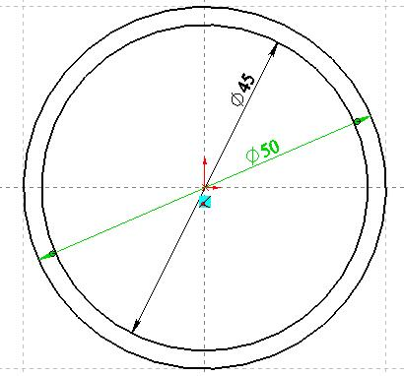

Рис. 1.2. Ескіз першої частини хрестовини та твердотільна модель

- Створимо дві допоміжні площини, розмістивши першу на відстані 40 мм від однієї з площин симетрії попереднього циліндра, а іншу створимо симетрично відносно площини симетрії – на відстані 80 мм(див.рис. 1.3).
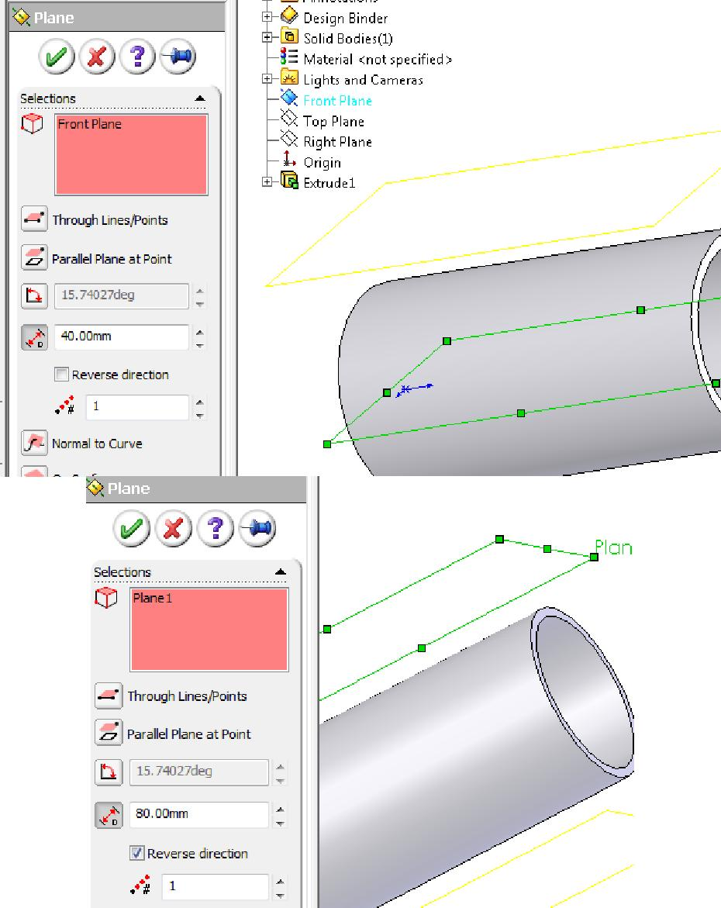

Рис. 1.3. Створення допоміжних площин

- Створимо другу частину хрестовини – трубу із діаметром 30 мм. Для цього виберіть останню створену площину і на ній створіть коло діаметром 30 мм, симетрично його розташувавши відносно країв труби. Для цього необхідно спочатку провести вісь симетрії, що буде проходити через середину бокової поверхні циліндра. Ескіз цієї частини зображено на рис. 1.4

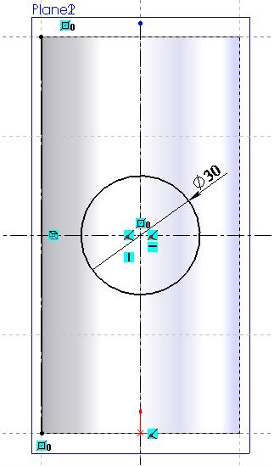

Рис. 1.4. Ескіз для створення другої частини хрестовини

- Тепер витягніть даний ескіз за допомогою інструменту ВЫТЯНУТАЯ БОБЫШКА (Extruded Boss/Base), використовуючи настройку ДО ПОВЕРХНОСТИ (рис. 1.5). В якості поверхні вкажіть поверхню попереднього циліндра.

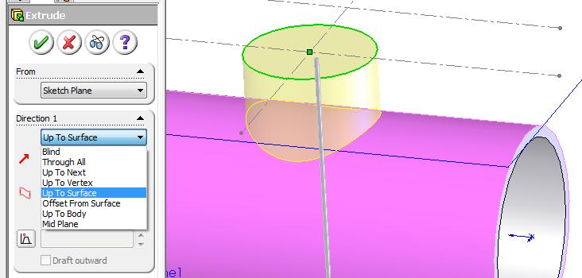

Рис. 1.5. Створення половини другої частини хрестовини

Аналогічно створіть іншу частину труби, але використайте опцію ОТ (From), де виберіть іншу створену допоміжну площину (рис. 1.6). Для того, щоб можна було використати попередній ескіз, відкрийте дерево конструювання, знайдіть останній твердотільний елемент, відкрийте його і там нажміть на ескізі правою клавішою мишки. У контекстному меню виберіть пункт ПОКАЗАТЬ (Show).

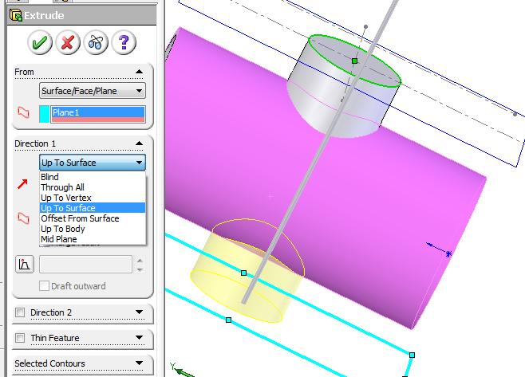

Рис. 1.6. Створення другої частини хрестовини

- Зробіть отвір діаметром 26 мм, вибравши за базову поверхню основу щойно створеного циліндра і зробіть виріз, використовуючи настройку ЧЕРЕЗ ВСЕ

(Through All) (рис. 1.7).

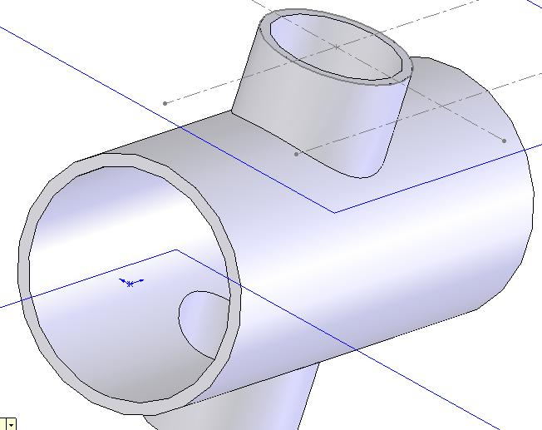

Рис. 1.7. Модель хрестовини труби

- Перший аналіз хрестовини:

У покроковому режимі відтворимо процес створення розрахункової моделі аналізу результатів для елементарного об'єкта - хрестовини трубопроводу. Усі дії абсолютно адекватні роботі з будь-яким Windows-додатком. Для виклику команд будемо використовувати Manager (Менеджер) Simulation. Більшість дій може виконуватися також за допомогою панелей інструментів - Toolbars:

Відкрийте вкладку Simulation і запустіть Manager (Менеджер) Simulation

1. Викличте контекстне меню клацанням правої кнопки миші за назвою деталі й виберіть рядок Study (Аналіз) - рис. 1.8.
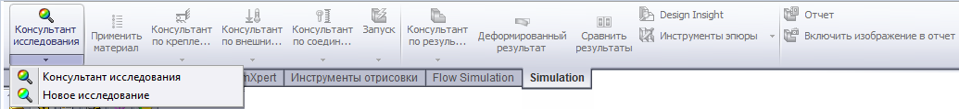

Рис. 1.8. Створення нового розрахунку в Simulation
2. У вікні Дослідження(Study) створіть Static Analysis (Статичний аналіз). Для цього у запропонованих полях укажіть ряд параметрів: Study Name (Назва аналізу) - довільне ім'я; Analysis Турe (Тип аналізу) - Static (Статичний). Введення даних здійснюється після подвійного клацання по відповідній клітинці (інший варіант – установити курсор у клітці й набрати потрібний текст). У першій колонці потрібно вести назву аналізу, у другій і третій - вибрати із меню відповідні параметри (рис.1.9).
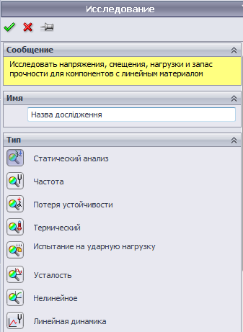

Рис. 1.9. Вибір типу аналізу та типу скінчених елементів

3. Натисканням OK підтвердіть вибір, після чого зявиться Менеджер Simulation (рис. 1.10). З'явився аналіз із призначеним вами іменем ( у цьому випадку – Назва дослідження). Аналіз має тип Static (Статичний), про що свідчить відповідна піктограма. У розрахунках бере участь єдине тверде тіло - Хрестовина ( від ім'я файлу Simulation).
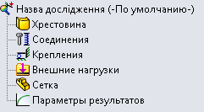

Рис. 1.10. Менеджер Simulation для нещодавно створеного аналізу

  - З'явилися також піктограми Соединения(З’єднання), Крепления (Кріплення), Внешние нагрузки(Зовнішні навантаження),Сетка(Сітка) і піктограма Параметры результатов (параметри результатів). Ці об'єкти містять тільки необхідну інформацію - розрахунків ще не було.

Подальші дії - клацання правою кнопкою миші по піктограмах, які мають приймати належні значення, і вибір відповідних пунктів меню.

  - Тепер призначте матеріал. Правою кнопкою миші клацніть по піктограмі Хрестовина (назва піктограми відповідає імені файлу деталі й привласнюється програмою).

- контекстному меню виберіть команду Применить/ редактировать материал (Призначити/Редагувати матеріал)(рис.1.11)

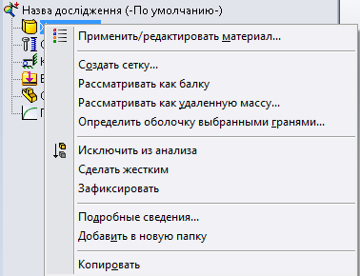

Рис.1.11. Виклик панелі матеріал

Після цього появиться панель Материал(Матеріал) (рис. 1.12). У дереві бази даних матеріалів укажіть групу Сталь(Сталь), а в ній конкретну марку. При клацаннях по назвах марок матеріалів у вікні відображаються величини їх характеристик, із цієї вкладки вибирає необхідний нам матеріал(згідно варіанту). Як завжди, натисканням кнопки ОК під твердіть вибір. У Менеджері відображається присвоєння деталі відповідного матеріалу (рис. 1.13).
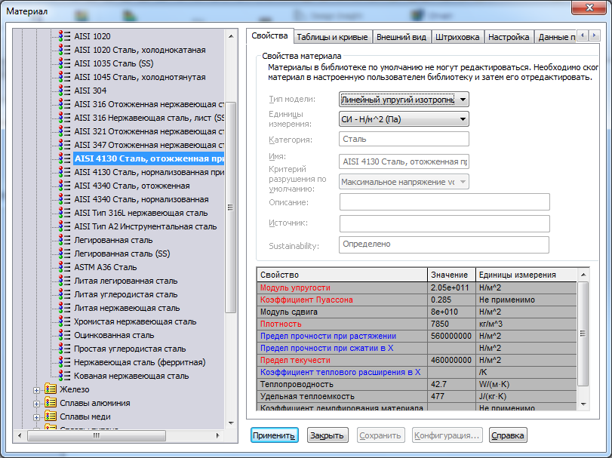

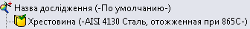

Рис. 1.12. Вибір матеріалу Рис. 1.13. Менеджер проекту

- Призначте граничні умови почнемо із зафіксованої геометрії(вкажемо грані які у нас зафіксовані) для виберіть у контекстному меню команду Зафиксированая геометрия (Зафіксована геометрія) перед нами з’явиться менеджер цієї команди в якому ми повинні вказати тип зафіксованої геометрії(у нашому прикладі кажемо Стандартний) ну і відповідно грані, які будуть зафіксовані, після виконання цих нескладних дій у моделі з'являться зелені стрілки, що символізують наявність на об’ємі кінематичної граничної умови(рис. 1.14.).

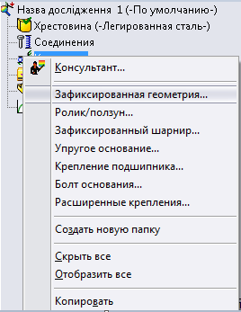

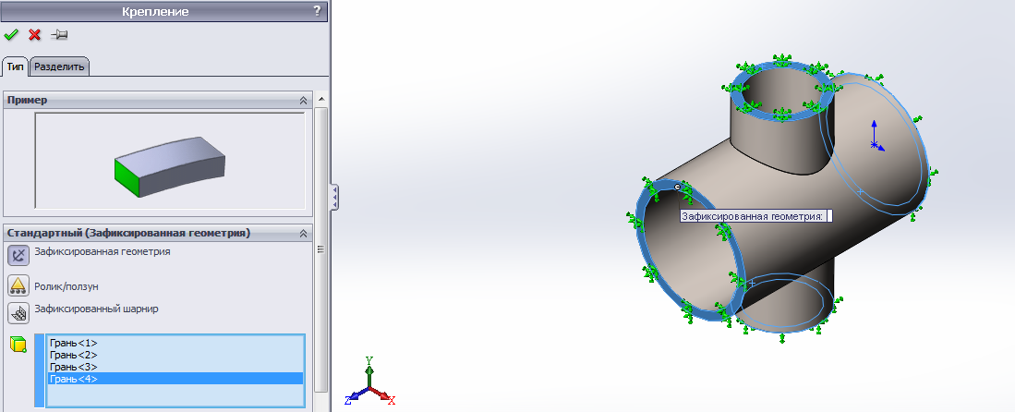

Рис.1.14. Надання граничних умов(зафіксована геометрія)

- На всіх внутрішніх поверхнях деталі діє тиск. Прикладіть його одночасно до всіх внутрішніх граней (рис. 1.15). Для цього, клацніть ПКМ по пункту Внешние нагрузки (Зовнішні навантаження) із контекстного меню виберіть як навантаження тиск(рис.1.15). Тиск - це розподілене навантаження, що діє нормально граням і постійне по величині. У появленому менеджері ми повинні вказати необхідні нам грані, на які буде діяти тиск, а також величину тиску в нашому випадку обмежимося 10 000 Pa.(рис.1.16)
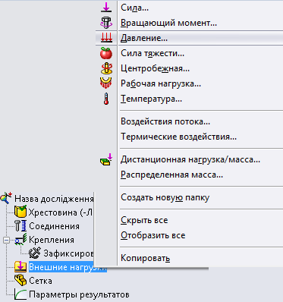

Рис.1.15. Зовнішнє навантаження(Тиск)

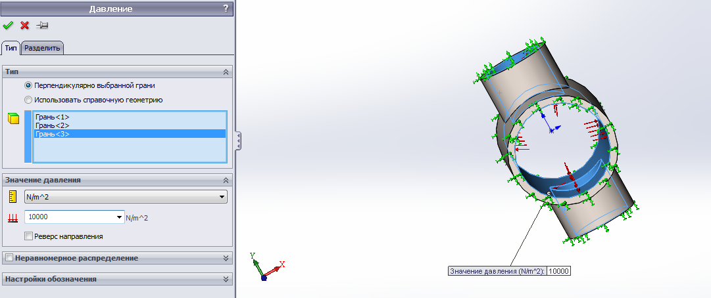

Рис.1.16. Прикладення до внутрішніх граней хрестовини

- Після виконання команди на моделі з'являються червоні стрілки, котрі означають наявність статичних граничних умов на відповідних об’єктах. Виконавши вище описані кроки менеджер Simulation значно зміниться(рис.1.17)

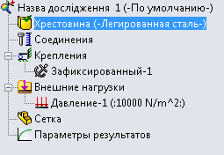

Рис. 1.17. Менеджер Simulation з визначеними граничними умовами

- Перевірте настройки аналізу. Клацнувши правою кнопкою миші по піктограмі аналізу Тиск, відзначте в контекстному меню пункт Properties (Властивості) рис. 1.18/ Переглянете вміст вкладки Options (Параметри). Теплові ефекти не враховуються - опція Include thermal effects (Ураховувати теплові ефекти) неактивна. Контактні проблеми теж не враховуються: в разделе Gap/Contact (Зазор/Контакт) всі флажки зняті. Поскільки додаткові умови відсутні, то використовуєтьсяиспользуется итерацийний компактний розв'язувач FFEPlus. Всі інші опції - Use inplane effect (Учитывать эф фект нагружения в плоскости), Use soft spring to stabilize model (Использовать податливую пружину для стабилизации модели), Use inertial relief (Инерцонные нагрузки для элемента сборки) – мають бути неактивні.

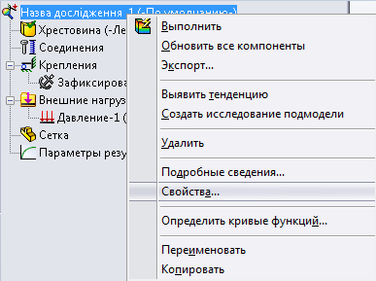

Рис. 1.18. Перехід з менеджера до налаштувань аналізу

- Викличте команду побудови сітки Mesh з контекстного меню піктограми вибравши пункт Create Mesh (Создать сетку). На панелі Mesh (рис. 1.19) параметри Global Size (Глобальный размер) і Tolerance (Точность) не редагуйте. Після побудови сітки на піктограмі Mesh повинна з'явитися червона галочка - це значить, що якась сітка в моделі присутня, хоча її відповідність фактичній геометрії не гарантована.
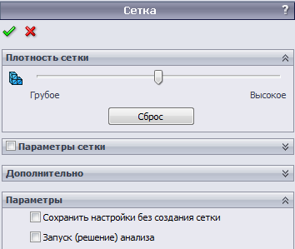

Рис. 1.19. Вікно налаштування генератора сітки (команда створення сітки)

11.Спостерігаємо результат побудови сітки (рис. 1.20). З контекстного меню, відповідного до піктограми Static Analysis - Pressure, запускаємо розрахунки командою Run
(Запустить).

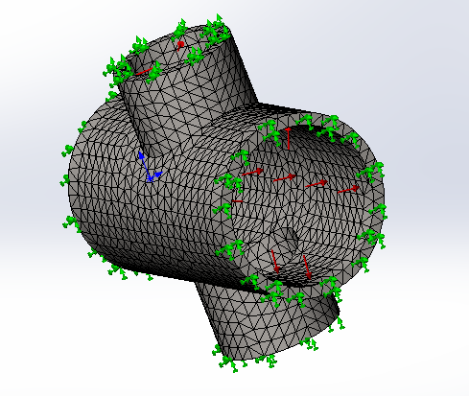

Рис. 1.20. Скінченноелементна модель хрестовини прикладеними навантаженнями

- У випадку вдалих розрахунків видається повідомлення Static analysis completed (Статичний аналіз виконаний). У Менеджерові з'являються папки Stress (Напряжение), Displacement (Перемещение), Strain (Деформация), Deformation (Деформированный вид), Design Check (Проверка прочности) – рис. 1.21.

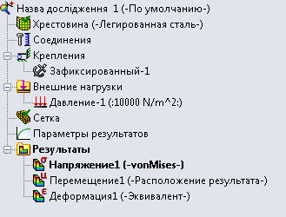

Рис. 1.21. Результати розрахунку

12. Картинка еквівалентних напруг по Мізесу, поєднана з деформованим видом, перебуває в папці Результатов. Подвійним клацанням по піктограмі з назвою Plot 1 (Диаграмма1) ви виведете на екран зображення, показане на рис. 1.22.

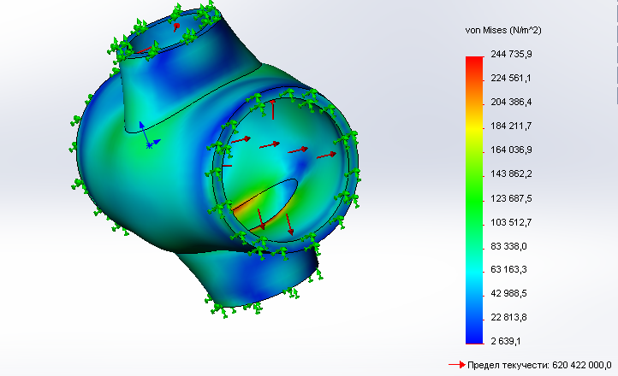

Рис. 1.22. Діаграма напружень по Мізесу

13. Активізувавши в папці Deformation (Деформований вид) діаграму Plotl, ви побачите, що циліндричні кінці після навантаження втратили циліндричну форму. Це говорить про те, що якщо труби досить довгі, то розрахункова модель деякою мірою неадекватна. Подовжте кінці, змінюючи відповідні об'єкти моделі SW, потім перебудуйте сітку і повторіть розрахунки. Ці операції не віднімуть багато часу.

14. Змінюючи геометрію хрестовини та параметри розрахунку добийтеся відсутності втрати циліндричними кінцями своєї форми.
15. Проробивши дії з пункту 1 – 14 оформити звіт по виконаній роботі.

